Jméno: Nina Nedeliaková
Studijní obor: B-GK GEOG
Ročník: 2.
Miesto a dátum: Brno, 30. 11. 2012

HYDROLOGIE

cvičenie č. 8
Vodné stavy toku Jizera na stanici Dolní Sitová v hydrologickom roku 1953

Zadanie:

Ze zadaných údajů sestrojte chronologickou čáru vodních stavů a čáru překročení denních vodních stavů a zjistěte hodnoty M- denních vodních stavů pro M = 30, 90, 150, 210, 330 a 364 dní.

Vypracovanie:

- Chronologická čára vodních stavů
Základním způsobem vyhodnocení je vykreslení chronologické čáry vodních stavů.
- seřazení dat vzniká hydrologický řád
- osa x – časová jednotka (den)
- osa y – vodní stav (cm)
- rozdělení max a min stavu = variační rozpětí (amplituda)

- Metoda hodnocení vodních stavů
Při analýze ročního chodu vodních stavů nás zajímá, jak dlouho byl na sledovaném toku překročen určitý vodní stav – sestrojíme čáru překročení průměrných vodních stavů
- nejčastěji pracujeme s ročním řádem hodnot
- řád rozdělíme do intervalů (do 20-ti intervalů) a seřadíme je sestupně
- zjistíme, kolik vodních stavů sledovaného řádu patří do příslušného intervalu a vypočítáme kumulovanou početnost
- osa x – kumulovaná početnost (od 0 den do 365 dne)
- osa y – vodní stav (0 po horní hranici intervalu) (cm)

Tab. 1. Vodné stavy (cm) pre jednotlivé dni na toku Jizera na stanici Dolní Sitová v hydrologickom roku 1953
mesiac | XI | XII | I | II | III | IV | V | VI | VII | VIII | IX | X
deň
1 | 83 | 91 | 72 | 111 | 95 | 120 | 92 | 74 | 70 | 80 | 72 | 61
2 | 87 | 85 | 80 | 104 | 94 | 105 | 96 | 72 | 68 | 96 | 72 | 58
3 | 87 | 87 | 82 | 99 | 94 | 112 | 97 | 72 | 69 | 92 | 68 | 58
4 | 100 | 86 | 73 | 90 | 90 | 133 | 94 | 76 | 64 | 80 | 71 | 59
5 | 91 | 84 | 77 | 86 | 94 | 145 | 92 | 72 | 59 | 78 | 71 | 65
6 | 67 | 64 | 74 | 86 | 99 | 121 | 92 | 72 | 65 | 82 | 65 | 66
7 | 93 | 82 | 73 | 83 | 98 | 109 | 122 | 70 | 64 | 90 | 72 | 68
8 | 95 | 98 | 75 | 77 | 87 | 100 | 93 | 70 | 64 | 94 | 69 | 69
9 | 87 | 98 | 73 | 78 | 85 | 95 | 85 | 71 | 64 | 85 | 70 | 69
10 | 88 | 102 | 74 | 80 | 84 | 100 | 82 | 70 | 66 | 80 | 70 | 66
11 | 90 | 107 | 70 | 82 | 83 | 100 | 89 | 70 | 89 | 75 | 71 | 60
12 | 88 | 95 | 82 | 80 | 83 | 94 | 85 | 73 | 73 | 73 | 69 | 67
13 | 85 | 94 | 89 | 77 | 81 | 94 | 87 | 76 | 66 | 74 | 71 | 66
14 | 84 | 77 | 94 | 73 | 81 | 94 | 81 | 70 | 69 | 74 | 89 | 66
15 | 87 | 79 | 90 | 73 | 79 | 94 | 86 | 86 | 73 | 73 | 70 | 66
16 | 82 | 79 | 100 | 82 | 84 | 94 | 87 | 86 | 71 | 72 | 72 | 67
17 | 84 | 80 | 100 | 80 | 86 | 97 | 80 | 123 | 70 | 72 | 72 | 64
18 | 82 | 78 | 97 | 75 | 87 | 95 | 90 | 94 | 75 | 72 | 70 | 58
19 | 88 | 80 | 98 | 74 | 90 | 93 | 79 | 84 | 80 | 72 | 69 | 67
20 | 130 | 82 | 85 | 77 | 92 | 93 | 80 | 78 | 79 | 72 | 64 | 60
21 | 125 | 75 | 81 | 78 | 95 | 88 | 80 | 75 | 71 | 69 | 75 | 67
22 | 110 | 76 | 109 | 83 | 95 | 85 | 79 | 74 | 73 | 76 | 72 | 64
23 | 104 | 76 | 97 | 117 | 94 | 83 | 77 | 72 | 70 | 70 | 71 | 59
24 | 99 | 75 | 96 | 110 | 98 | 85 | 72 | 72 | 111 | 72 | 70 | 61
25 | 93 | 74 | 89 | 107 | 102 | 85 | 73 | 70 | 97 | 70 | 70 | 59
26 | 93 | 75 | 94 | 99 | 109 | 85 | 70 | 71 | 84 | 69 | 70 | 64
27 | 88 | 75 | 80 | 93 | 119 | 84 | 86 | 80 | 80 | 68 | 63 | 61
28 | 90 | 76 | 117 | 93 | 105 | 90 | 74 | 88 | 90 | 68 | 67 | 60
29 | 135 | 76 | 125 |  | 99 | 104 | 60 | 70 | 80 | 79 | 62 | 59
30 | 93 | 76 | 139 |  | 105 | 92 | 70 | 72 | 78 | 68 | 68 | 58
31 |  | 72 | 119 |  | 105 |  | 80 |  | 83 | 76 |  | 62

Obr. 1. Chronologická čiara denných vodných stavov toku Jizera na stanici Dolní Sitová v hydrologickom roku 1953

Tab. 2. Početnosť výskytu vodných stavov toku Jizera na stanici Dolní Sitová v hydrologickom roku 1953
Poradové číslo  intervalu | Interval  od-do | Počet vodných  stavov | Kumulatívna  početnosť
1 | 140,65 -145,00 | 1 | 1
2 | 136,30 – 140,65 | 1 | 2
3 | 131,95 – 136,30 | 2 | 4
4 | 127,60 – 131,95 | 1 | 5
5 | 123,25 – 127,60 | 2 | 7
6 | 118,90 – 123,25 | 6 | 13
7 | 114,55 – 118,90 | 2 | 15
8 | 110,20 – 114,55 | 3 | 18
9 | 105,85 – 110,20 | 7 | 25
10 | 101,50 – 105,85 | 9 | 34
11 | 97,15 – 101,50 | 16 | 50
12 | 92,80 – 97,15 | 39 | 89
13 | 88,45 – 92,80 | 23 | 112
14 | 84,10 – 88,45 | 34 | 146
15 | 79,75 – 84,10 | 47 | 193
16 | 75,40 – 79,75 | 28 | 221
17 | 71,05 – 75,40 | 52 | 273
18 | 66,70 – 71,05 | 53 | 326
19 | 62,35 – 66,70 | 20 | 346
20 | 58,00 – 62,35 | 18 | 364

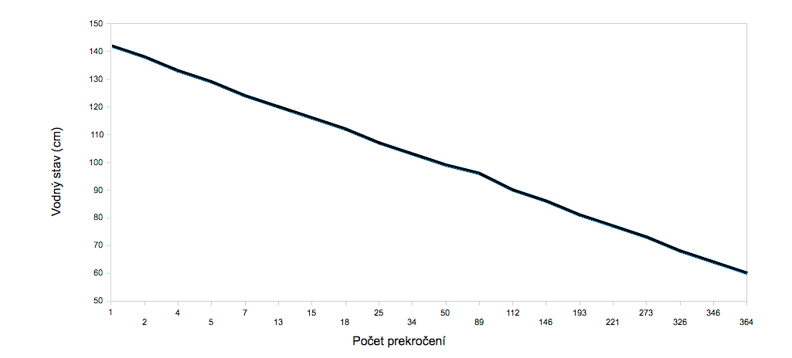
Obr. 2. Čiara prekročenia vodných stavov na toku Jizera na stanici Dolní Sitová v hydrologickom roku 1953

Tab. 3. M-denné vodné stavy na toku Jizera na stanici Dolní Sitová v roku 1953
M | Vodný stav (cm)
30 | 104
90 | 93
150 | 84
210 | 77
270 | 73
330 | 66
364 | 58

Zdroje:

Vodní stavy a odtoky: z povodí čs. Jizery : za hydrologický rok 1953. Praha: Hydrometeorologický ústav, 1956, 170/1 sv.

